BLOQUEIO DO QUADRADO LOMBAR ASSOCIADO À ANESTESIA MULTIMODAL EM NEFRECTOMIA TOTAL UNILATERAL DIREITA EM CANINO: RELATO DE CASO
Carlos Eduardo Olegario de OLIVEIRA¹; Tallyson Medeiros GOMES¹; Gabrielly Pacifico CRUZ²; Izanio Macedo de Melo GOMES³; Matheus Serafim dos SANTOS^{4;} Alan Maycon Carlos ARAÚJO⁵; Francisco Henrique Ferreira CARVALHO⁶
¹ Graduando em Medicina Veterinária Centro Universitário Vale do Salgado. E-mail: carlos.olegario0779@gmail.com
¹ Médico Veterinário Hospital Veterinário Ello. E-mail: tallysonmedeiros@hotmail.com
² Médica Veterinária Clínica Veterinária Dog Shop. E-mail: gabriellypacificovet@gmail.com
³ Médico Veterinário Hospital Veterinário Ello. E-mail: Izaniomacedo@hotmail.com
⁴ Médico Veterinário Hospital Veterinário Ello. E-mail: matheusserafim1995@gmail.com
⁵ Graduando em Medicina Veterinária Centro Universitário Vale do Salgado. E-mail: mayconalan5@gmail.com
⁶ Graduando em Medicina Veterinária Centro Universitário Vale do Salgado. E-mail: henrique.14115@gmail.com

Resumo:
O bloqueio do quadrado lombar (QL-block) é uma técnica de anestesia locorregional que promove analgesia abdominal por meio da deposição de anestésico local em plano interfascial. Objetivou-se relatar sua utilização em um paciente canino submetido à nefrectomia unilateral. Foi atendido um cão, macho, sem raça definida, 11 anos, com suspeita de neoplasia renal, submetido à anestesia geral associada ao bloqueio guiado por ultrassonografia com bupivacaína e dexametasona. A manutenção anestésica foi realizada por infusão contínua de propofol, remifentanil, cetamina e dexmedetomidina. Durante o transoperatório, o paciente apresentou estabilidade hemodinâmica e ventilatória, sem necessidade de ajustes analgésicos. No pós-operatório imediato, observou-se adequado controle da dor, sem necessidade de analgesia de resgate. Conclui-se que o bloqueio do quadrado lombar mostrou-se eficaz e seguro como parte da anestesia multimodal em nefrectomia unilateral em cães.
Palavras-chave: ql-block; analgesia regional; ultrassom.

Introdução:
O bloqueio do quadrado lombar (QL-block) consiste na injeção de anestésico local no plano interfascial formado pelos músculos quadrado lombar e psoas menor, com o objetivo de anestesiar os nervos espinhais toracolombares e o tronco simpático, promovendo analgesia abdominal somática e visceral. Trata-se de uma técnica guiada por ultrassonografia, que permite a visualização de pontos de referência, o direcionamento da agulha e a adequada dispersão da solução anestésica, além de estruturas adjacentes, como órgãos e vasos abdominais (Blanco et al., 2015).
Relato de caso:
Foi atendido no Hospital Veterinário Ello um paciente canino, macho, sem raça definida, com 11 anos de idade e peso de 16 kg. O exame ultrassonográfico evidenciou possível neoplasia renal. Os exames laboratoriais pré-operatórios não apresentaram alterações relevantes. O paciente não apresentava incômodo a palpação abdominal, sendo classificado como ASA II após avaliação pré-anestésica.
Para a medicação pré-anestésica, foram administrados dexmedetomidina (3 µg/kg) e metadona (0,3 mg/kg) por via intramuscular, promovendo sedação adequada após 15 minutos e permitindo o acesso venoso e a tricotomia. A indução anestésica foi realizada com lidocaína sem vasoconstritor (1 mg/kg) e propofol (1 mg/kg) por via intravenosa.
O bloqueio do Quadrado Lombar foi realizado com bupivacaína a 0,25% (3 mg/kg) associada à dexametasona (0,1 mg/kg), guiado por ultrassonografia. A manutenção anestésica foi realizada por infusão contínua de propofol a 10 mg/ml na dose 100–50 µg/kg/min, remifentanil a 2 mg/ml na dose 10 µg/kg/h, cetamina a 10% na dose 0,6 mg/kg/h e dexmedetomidina a 0,5 mg/ml na dose 0,5 µg/kg/h. O QL- block foi realizado 15 minutos após a indução, com início do procedimento cirúrgico 10 minutos após sua execução, apresentando duração de aproximadamente 1 hora, sem intercorrências anestésicas ou cirúrgicas.
Durante o transoperatório, o paciente manteve frequência cardíaca entre 73 e 110 bpm, pressão arterial média entre 71 e 84 mmHg, frequência respiratória entre 16 e 18 mpm e EtCO₂ entre 42 e 45 mmHg, sem intercorrências anestésicas.
Resultados e Discussão:
Os parâmetros fisiológicos mantiveram-se estáveis durante o transoperatório, sem necessidade de intervenções analgésicas adicionais, sugerindo adequada analgesia e estabilidade anestésica. Esses indicadores corroboram a literatura, que descreve o bloqueio do quadrado lombar como técnica eficaz em cirurgias abdominais, contribuindo para redução do consumo de analgésicos sistêmicos e melhor controle perioperatório da dor (Blanco et al., 2015; Elsharkawy et al., 2019).
O bloqueio foi realizado com auxílio de transdutor ultrassonográfico, permitindo adequada visualização das estruturas anatômicas, posicionamento preciso da agulha e correta dispersão do anestésico local, contribuindo para maior segurança e redução de complicações associadas à técnica (Elsharkawy et al., 2019).
No período pós-operatório, o paciente apresentou adequado controle analgésico, sem necessidade de analgesia de resgate nas primeiras horas após o procedimento, demonstrando conforto e facilidade para manipulação clínica. Estes resultados são semelhantes aos descritos na literatura, na qual o QL-block mostrou-se eficaz em cirurgias abdominais, contribuindo para redução do consumo de opioides e melhor controle da dor perioperatória (Delfino et al., 2020; Thomas, 2022). Além disso, a associação da bupivacaína à dexametasona contribuiu para o prolongamento da analgesia pós-operatória, visto que a dexametasona é descrita como adjuvante capaz de aumentar a duração do bloqueio anestésico e potencializar a analgesia perioperatória (Thomas, 2022).
Figura 1: A- Bloqueio do quadrado lombar em cão. B- Imagem ultrassonográfica de Ql-block.
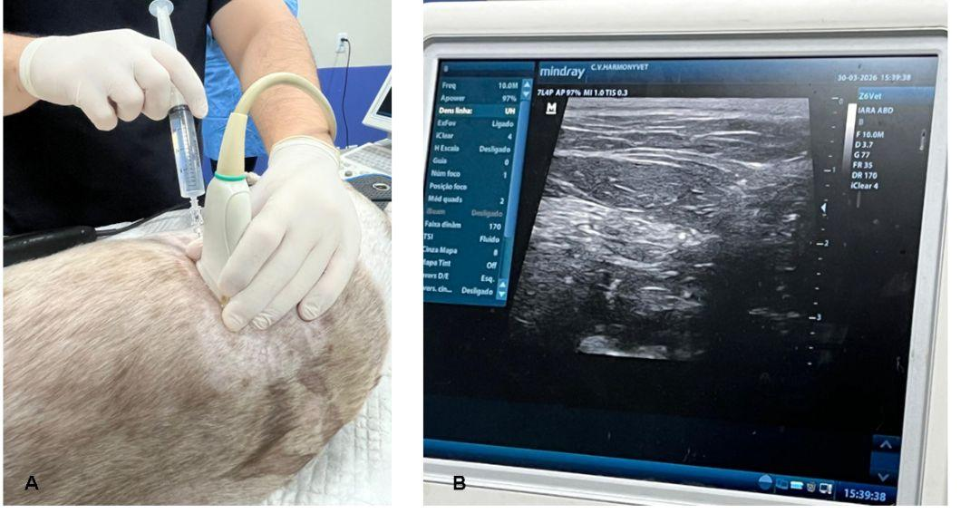

Fonte: Hospital Veterinário Ello, 2026. Fonte: Hospital Veterinário Ello, 2026.
Conclusão:
O bloqueio do quadrado lombar demonstrou-se uma técnica eficaz e segura como parte da anestesia multimodal em nefrectomia unilateral em cão, proporcionando adequada analgesia perioperatória, estabilidade fisiológica e reduzida necessidade de intervenções analgésicas adicionais, sem intercorrências anestésicas ou cirúrgicas.
Referências Bibliográficas:
BLANCO, R.; ANSARI, T.; GIRGIS, E. Quadratus lumborum block for postoperative pain after caesarean section. European Journal of Anaesthesiology, v. 32, n. 11, p. 812–818, 2015. DOI: 10.1097/EJA.0000000000000299.
DELFINO, J. D.; PONTES, S.; GONDIM, D.; VALE, N. B. Estudo comparativo entre a bupivacaína 0,5% e ropivacaína 0,5% isobáricas na anestesia subaracnóidea para cirurgia ortopédica. Brazilian Journal of Anesthesiology, v. 49, n. 3, p. 160–164, 2020.
ELSHARKAWY, H.; PENG, P.; MCGILL, K. Quadratus lumborum block: anatomical concepts, mechanisms, and techniques. Anesthesiology, v. 130, n. 2, p. 322–335, 2019.
THOMAS, L. D. Eficácia analgésica do bloqueio do quadrado lombar em cadelas submetidas à exploração abdominal e ovariohisterectomia. 2022. 54 f. Trabalho de Conclusão de Curso (Graduação em Medicina Veterinária) – Universidade Federal do Paraná, Palotina, 2022

